活動名稱 | 107學年67屆畢業典禮
辦理地點 | 本校資源中心
辦理日期 | 108/6/21
內容簡介 | 108德武航空(67屆)畢業典禮(校長佘汝舟，導師陳明志)
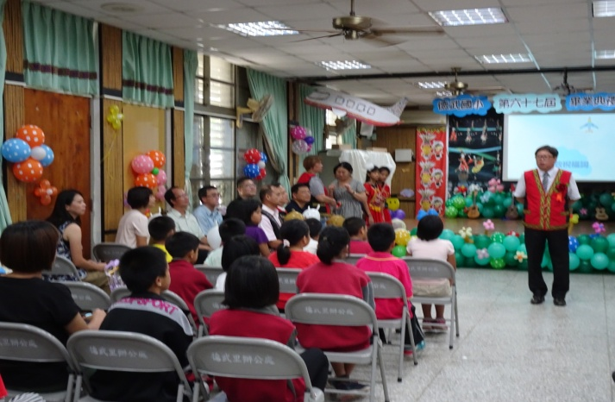 |  | 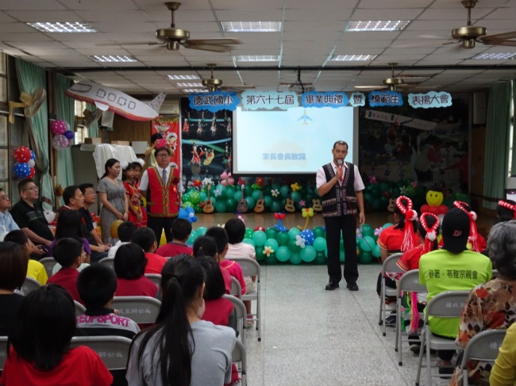
校長佘汝舟致詞 |  | 會長黃朝琴致詞
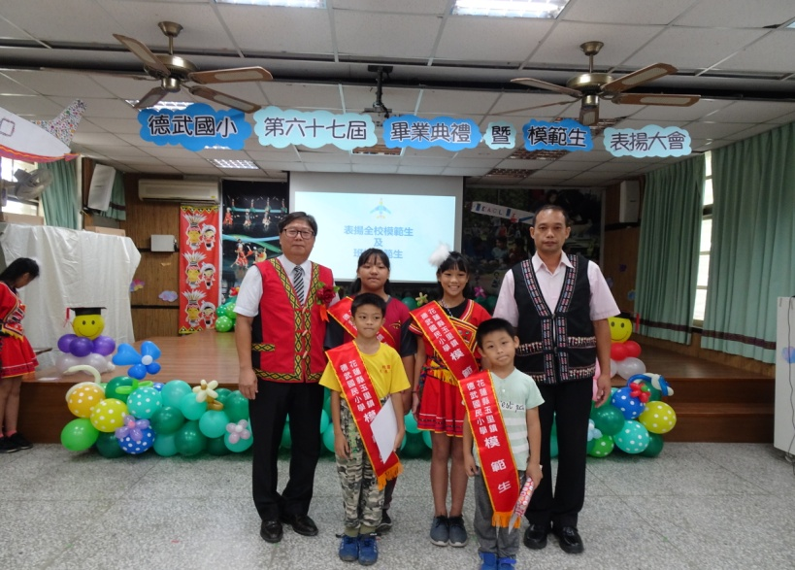 |  | 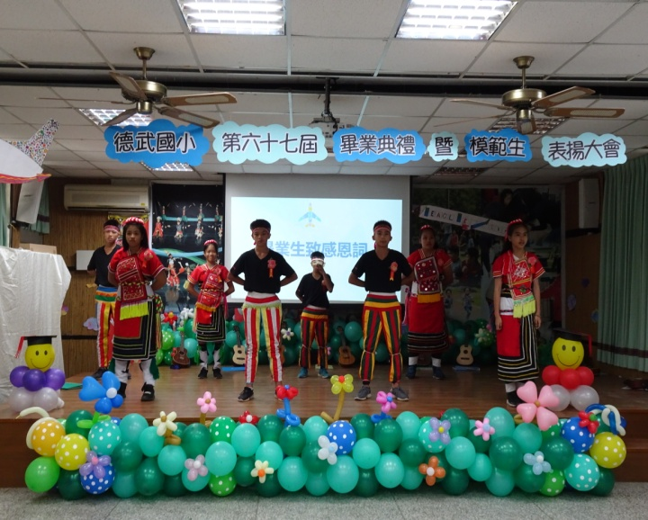
班級模範生頒獎 |  | 畢業生致感恩詞
畢業典禮活動照片

